ВСЕРОССИЙСКАЯ ФЕДЕРАЦИЯ ПЛАВАНИЯ

ИСПОЛЬЗОВАНИЕ В ТРЕНИРОВКЕ ПЛОВЦОВ
ТРЕНАЖЕРОВ КОМПЛЕКСНОГО
ВОЗДЕЙСТВИЯ НА ДЫХАТЕЛЬНУЮ СИСТЕМУ

МЕТОДИЧЕСКИЕ РЕКОМЕНДАЦИИ
для тренеров и профессиональных пловцов по использованию
тренажеров «Русский сноркель – Новое дыхание» и «Русский флаттер – Новое дыхание» в спортивном плавании

Москва - 2018

ОГЛАВЛЕНИЕ

ВВЕДЕНИЕ ……………………………………………………………….... |  |  | 3
 | 1. | «Русский сноркель – Новое дыхание» и «Русский флаттер – Новое дыхание» - СМАРТ тренажеры …………………..…… | 5
 | 2. | Принцип работы и эффекты воздействия на организм пользователя дыхательных тренажеров «Русский Сноркель – Новое Дыхание» и «Русский Флаттер – Новое Дыхание»…. | 7
 | 3. | Устройство тренажеров «Русский сноркель –Новое дыхание» и «Русский флаттер – Новое дыхание»…………...…………… | 8
 | 4. | Подготовка тренажеров «Новое дыхание» к работе ……..….. | 12
 | 5. | Методика и примерные тренировочные программы подготовки квалифицированных пловцов с использованием дыхательных тренажеров «Русский Сноркель – Новое Дыхание» и «Русский Флаттер – Новое Дыхание»….………………...……. | 14
ЗАКЛЮЧЕНИЕ ……………………………………………………...……… |  |  | 23
РЕКОМЕНДУЕМАЯ ЛИТЕРАТУРА …………………………………….. |  |  | 24

ВВЕДЕНИЕ

Дальнейшее повышение эффективности тренировочного процесса пловцов вообще, и специальной физической и функциональной подготовки в частности, может быть достигнуто только в процессе поиска новых путей и подходов оптимизации тренировочных воздействий на организм спортсмена.
Вместе с тем, к настоящему времени традиционный путь повышения эффективности тренировочного процесса спортсменов только за счет применения различных схем структурирования физических упражнений различной направленности воздействия, сочетания объемов и интенсивности в макроциклах и микроциклах, не всегда дает требуемый результат. При этом новые нормативы для пловцов различной квалификации выдвигают новые требования к специальной физической подготовленности спортсменов.
В этой связи весьма остро обозначается проблема поиска нетрадицион-ных средств, обеспечивающих достижение более высоких уровней адаптиро-ванности организма, и на этой основе, способствующих росту спортивной ре-зультативности, без дальнейшего наращивания объема, интенсивности и времени тренировочной работы.
Как известно, в основе процесса наращивания физической работоспособности лежит процесс формирования стабильной адаптации к напряженной мышечной деятельности. Так или иначе, адаптация к таковым условиям будет развиваться естественным образом, под воздействием использования только физических упражнений, которые следует рассматривать как основные эргогенические средства. Вместе с тем повышение скорости ее формирования и всесторонняя оптимизация может быть обеспечена использованием ряда средств направленного воздействия на функциональные системы организма, участвующих в адаптационных процессах, определяющих и лимитирующих их.
Целенаправленное воздействие на дыхательную систему пловцов в процессе выполнения соревновательных и тренировочных упражнений является наиболее удобным и перспективным с точки зрения решения вышеперечисленных проблем.
Основное преимущество выбора именно дыхательной системы, состоит в том, что ее функцию можно рассматривать как в плане чисто висцеральной, которая стоит на страже постоянства внутренней среды организма (гомеостаза), так и как функцию соматическую, деятельность которой обеспечивается сокращениями дыхательной мускулатуры. При воздействии на параметры дыхания можно моделировать определенные характеристики внутренней среды, тем самым создавая наиболее благоприятные условия для совершенствования адаптации и осуществления контроля над функциональным состоянием организма.
Внешнее дыхание служит первым звеном кислородтранспортной системы. Оно обеспечивает организм кислородом из окружающего воздуха за счет легочной вентиляции и диффузии О₂ через легочную (альвеолярно-капиллярную) мембрану в кровь. У тренирующих выносливость спортсменов легочные объемы и емкости (за исключением дыхательного объема) в покое в среднем на 10-20% больше, чем у нетренированных.
В связи с высокой скоростью потребления кислорода легочная вентиляция в течение всего времени выполнения упражнений на выносливость исключительно велика. При одной и той же рабочей легочной вентиляции частота дыхания у спортсменов меньше, чем у нетренированных людей. Следовательно, рост легочной вентиляции у спортсменов обеспечивается за счет увеличения дыхательного объема (глубины дыхания) в большей мере, чем за счет частоты дыхания. Этому способствуют:
- увеличенные легочные объемы,
- большая сила и выносливость дыхательных мышц,
- снижение сопротивления потока воздуха в воздухоносных путях.

Главные эффекты тренировки выносливости в отношении системы внешнего дыхания состоят в следующем:
- увеличение легочных объемов и емкостей;
- повышение мощности и эффективности (экономичности) внешнего дыхания;
-повышение диффузионной способности легких;
- повышение проходимости мелких и средних бронхов.

Анализ средств и методов немедикаментозного повышения работоспособности пловцов выявил, что актуальным является разработка и внедрение в процесс подготовки спортсменов индивидуальных дыхательных тренажеров, которые:
- могут использоваться непосредственно в тренировочном процессе при выполнении упражнений, характерных для данного вида спорта, с сохранением или незначительным изменением биодинамических и кинематических характеристик движения;
- дают возможность регулировать условия гипоксии-гиперкапнии в процессе тренировки с учетом индивидуальных особенностей спортсменов (уровня его подготовленности);
- дают возможность совершенствовать не только функциональную, но и физическую и техническую подготовленность спортсменов в реальных тренировочных и соревновательных упражнениях.
Такими тренировочными средствами являются инновационные отечественные разработки - специальные дыхательные тренажеры «РУССКИЙ СНОРКЕЛЬ – НОВОЕ ДЫХАНИЕ» И «РУССКИЙ ФЛАТТЕР – НОВОЕ ДЫХАНИЕ».

1. «РУССКИЙ СНОРКЕЛЬ – НОВОЕ ДЫХАНИЕ» И «РУССКИЙ ФЛАТТЕР – НОВОЕ ДЫХАНИЕ» - СМАРТ ТРЕНАЖЕРЫ

Сноркель – дыхательная трубка для
плавания на или под поверхностью воды,
не поднимая головы из воды
SMART (СМАРТ) – умный, интеллектуальный.

Сноркель для спортивного плавания – дыхательная трубка фронтального (центрального) расположения, предназначенная для тренировки пловцов в бассейне и на открытой воде.
Спортивный сноркель используется для решения задачи совершенствование техники плавания и положения тела пловца в воде. Плавая со спортивным сноркелем, спортсмен «не отвлекается» на изменение положения головы для вдоха. Пловец «концентрируется» на технике выполнения гребка, движений ног, положения туловища и головы в воде.
В настоящее время для многих новых устройств различного направления стал использоваться термин «SMART» (УМНЫЙ). Такие «SMART» устройства «оснащены» или обладают рядом дополнительных функций или возможностей, не свойственных «основному» изделию, но значительно расширяющих диапазон использования «SMART» моделей. Как правило, «SMART» модели значительно дороже обычных устройств.
В качестве примера можно привести обычный мобильный телефон и смартфон. Действительно, любой смартфон не только выполняет функции обычного «мобильника», но и обладает широким диапазоном дополнительных возможностей, не свойственных «мобильнику». Что еще «впихнуть» в смартфон, зависит только от фантазии производителя и его технологических возможностей.
Тренажер для тренировки дыхательных мышц в спортивном и оздоровительном плавании, разработанный и производимый компанией «Спорт Технолоджи» www.sporttec.ru, выпускаемый под торговой маркой «Новое дыхание», и его модификации «Русский сноркель – Новое дыхание» является «Смарт» сноркелем, и позволяет решать значительный круг задач помимо совершенствования техники плавания.
К этим задачам, решаемым при выполнении соревновательных и тренировочных упражнений в условиях бассейна и открытой воды, относятся:
- Сопряженное совершенствование силы и мощности дыхательных мышц и устойчивости спортсмена к гипоксическо-гиперкапническому феномену.
- Повышение жизненной емкости легких, форсированной жизненной емкости легких, проходимости мелких и средних бронхов.
- Снижение частоты дыхания при выполнения основного соревновательного упражнения с одновременным повышением коэффициента использования кислорода.

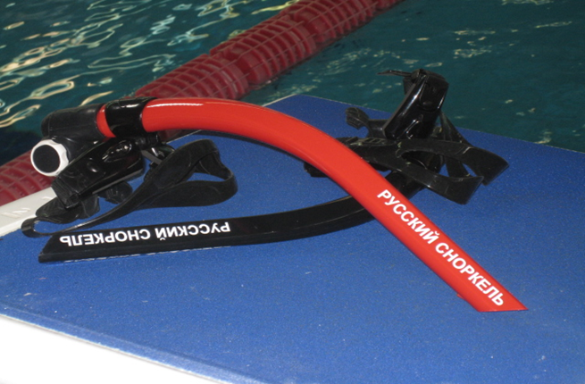
Рис. 1. Тренажер «Русский сноркель – Новое дыхание»

- Совершенствование емкости и мощности аэробной и гликолитической систем энергообеспечения движений пловца с одновременным увеличением быстроты «врабатывания» или «включения» этих систем.
- Совершенствование способности спортсмена выполнять упражнения с заданной мощности в условиях не достатка кислорода.
- Моделирование условий среднегорья на равнине, подготовка к работе в условиях среднегорья, повышение устойчивости организма спортсмена к гипоксии.
Возможность решения вышеперечисленных задач обусловлена конструктивными особенностями «Смарт» тренажеров «Русский сноркель – Новое дыхание» и «Русский флаттер – Новое дыхание».

2. ПРИНЦИП РАБОТЫ И ЭФФЕКТЫ ВОЗДЕЙСТВИЯ НА ОРГАНИЗМ ПОЛЬЗОВАТЕЛЯ ДЫХАТЕЛЬНЫХ ТРЕНАЖЕРОВ «РУССКИЙ СНОРКЕЛЬ – НОВОЕ ДЫХАНИЕ» И «РУССКИЙ ФЛАТТЕР – НОВОЕ ДЫХАНИЕ»

В тренажерах используется запатентованный в России и США нагрузочный узел, встроенный внутрь «корпуса» сноркеля, обеспечивающий регулируемую колебательную нагрузку на выдохе.
Принцип действия тренажеров для тренировки дыхательных мышц в спортивном и оздоровительном плавании «Русский сноркель – Новое дыхание» и в движении «Русский флаттер – Новое дыхание» www.sporttec.ru основан на сочетанном использовании физических и физиологических факторов воздействия на кардио- и респираторную системы:
- регулируемое механическое сопротивление потоку выдыхаемого воздуха;
- низкочастотная вибрация потока выдыхаемого воздуха;
- интенсивность выполнения физических упражнений.

Вариация и взаимодействие этих факторов усиливает адаптационный эффект перестройки функциональных систем организма спортсмена для выбранного вида деятельности или вида спорта.
Особенностью этих тренажеров является и то, что на стандартных ступенях нагрузки (до уровня и на уровне анаэробного порога) их применение вызывает более высокую скорость накопления лактата, что свидетельствует о возможности их использования для создания искусственной управляемой гипоксическо-гиперкапнической дыхательной смеси, и более быстрое, по сравнению с нормальными условиями, «врабатывание» аэробной и анаэробной систем энергообеспечения спортсменов.
Тренировка в гипоксически-гиперкапнических условиях совершенствует как аэробные, так и анаэробные механизмы энергообеспечения организма в зависимости от мощности или «пульсовой стоимости» тренировочной работ.
Повышение энергетической производительности происходит за счет увеличения митохондрий и других структурных образований мышечных клеток, увеличения запасов гликогена в мышцах, а также количества и активности ферментов, принимающих участие в гликолизе. Эти изменения в организме и ведут к росту его работоспособности.
Повышение эффективности дыхательной функции. Организм при гиповентиляции вынужден из меньшего количества воздуха, поступающего в альвеолы, больше утилизировать кислорода, тем более, что сродство оксигемоглобина с кислородом в условиях повышенного содержания углекислого газа в тканях уменьшается, а кислород больше утилизируется в мышцах. Следствием является повышение интегрального показателя эффективности легочной вентиляции – коэффициента использования кислорода из вентилируемого воздуха. Кроме того, сниженная вентиляция требует меньше кислорода для обеспечения работы самого дыхания.
Применительно к плаванию тренажеры «Русский сноркель – Новое дыхание» и «Русский флаттер – Новое дыхание» позволяют осуществлять выполнение тренировочных и соревновательных упражнений в бассейне и на открытой воде, в условиях тренажерного зала.

3. УСТРОЙСТВО ТРЕНАЖЕРОВ «РУССКИЙ СНОРКЕЛЬ –НОВОЕ ДЫХАНИЕ» И «РУССКИЙ ФЛАТТЕР – НОВОЕ ДЫХАНИЕ»
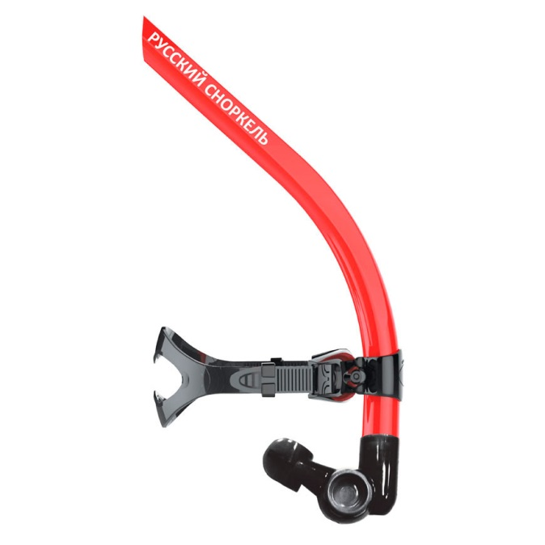
В комплектацию тренажера «Русский сноркель – Новое дыхание» входят: дыхательная труба 1, налобник с ремнем 2, корпус с загубником 3, нагрузочное устройство с регулятором 4 (рис. 2)..

Рис. 2. Тренажер «Русский сноркель – Новое дыхание»
1

2

3
4

Тренажер «Русский сноркель – Новое дыхание» может успешно применяться для всех видов плавания: кролем, брассом, баттерфляем в бассейне и на открытой воде. Категорически запрещено ныряние и выполнение сальто при повороте в тренажере «Русский сноркель – Новое дыхание».
Тренажер «Русский флаттер – Новое дыхание» (рис. 3). может быть использован для плавания на спине (рис.4,5) и для занятий в тренажерном зале (рис.6). Используется также для отработки правильного выполнения поворотов при плавании на спине.

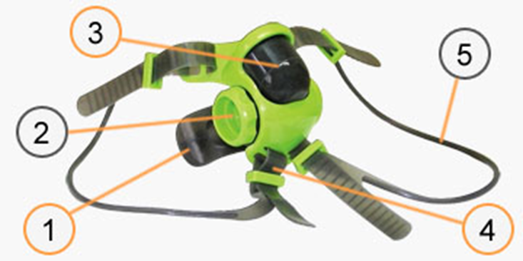
Рис.3. Тренажер комплексного воздействия на дыхательную систему спортсмена для тренировки дыхательных мышц в движении «Русский флаттер – Новое дыхание» (1- корпус с загубником, 2- нагрузочное устройство с ручками регуляции, 3 – клапан вдоха, 4- держатель, 5 – крепежные ремни).
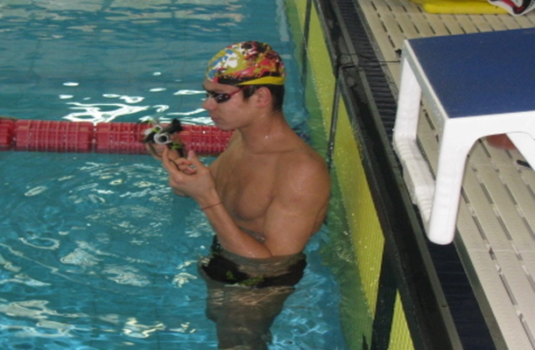
Рис. 4. Подготовка к плаванию на спине с тренажером
«Русский флаттер – Новое дыхание».
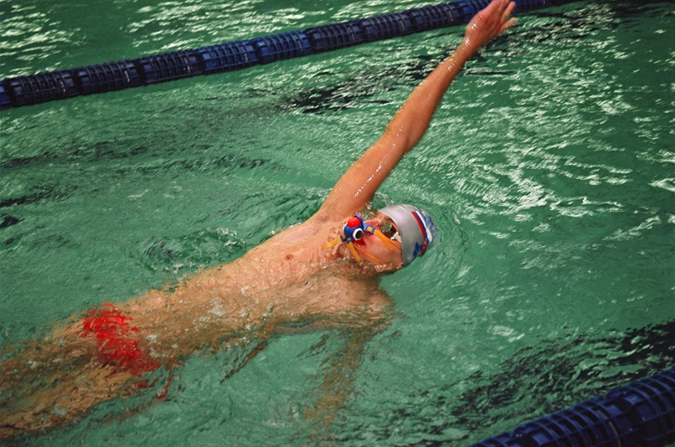
Рис. 5. Плавание на спине с тренажером для тренировки дыхательных мышц в движении «Русский флаттер – Новое дыхание».

Рис. 6. Занятие в тренажерном зале с тренажером
«Русский флаттер – Новое дыхание».
Следует заметить, что изменяя интенсивность выполнения упражнения можно регулировать уровень гипоксически-гиперкапнического состояния (концентрацию кислорода и углекислого газа в выдыхаемом воздухе за счет расширения объема (виртуального объема) «мертвого» дыхательного пространства). Все это, в конечном итоге, приводит к повышению величины коэффициента использования кислорода (см. табл. 1), что позволяет:
- эффективно улучшать характеристики внешнего дыхания спортсмена в процессе выполнения физических упражнений:
- ускорять процесс совершенствования функциональных возможностей организма спортсмена;
- повышать адаптивные возможности организма при выполнении физических нагрузок в условиях горной подготовки;
- ускорять восстановление параметров внешнего дыхания и сердечно-сосудистой систем в ходе повторной и интервальной тренировок;
- активизировать анаэробный гликолиз в зоне аэробных нагрузок;
- создавать за счет варьирования интенсивностью выполнения упражнения регулируемую по соотношений концентраций О₂ % и СО₂% гипоксически-гиперкапническую дыхательную смесь (эффект виртуального «дополнительного мертвого дыхательного пространства), сильнейшего стимулятора совершенствования систем энергообеспечения.

Таблица 1
Приблизительные значения характеристик внешнего дыхания
пользователей тренажера «Новое дыхание» в зависимости
от частоты пульса (ЧСС) для новичков и профессионалов
ЧСС (уд/мин) | Концентрация СО2% |  | Коэффициент использования кислорода %
 | новички | профи | новички | профи
90-110 | 3.0-3.9 | 3.5-3.7 | 3.0-3.8 | 3.8-4.0
110-120 | 3.9-4.1 | 3.7-3.8 | 3.9-4.1 | 3.9-4.1
120-130 | 4.1-4.2 | 3.9-4.2 | 3.95-4.2 | 4.1-4.5
130-140 | 4.1-4.3 | 4.2-4.9 | 4.1-4.3 | 4.3-5.1
140-150 | 4.2-4.4 | 4.7-5.2 | 4.2-4.3 | 5.2-5.4
150-160 |  | 5.2-5.8 |  | 5.4-5.5
160-170 |  | 5.7-6.1 |  | 5.5
170-180 |  | 6.0-6.2 |  | 5.5-5.7
180-190 |  | 6.2-6.7 |  | 5.6-5.3

При работе с Тренажерами можно планировать нагрузки по величине частоты сердечных сокращений, на основе применения регистраторов пульса различных модификаций (Polar, Garmin и т.д.)
В таблице 1 представлены экспериментально полученные данные, позволяющие получить представление о соотношении величины пульса (при работе с тренажером) и ожидаемой величины концентрации углекислого газа и кислорода.
Представленные данные позволяют подбирать режимы тренировки с тренажерами «Русский сноркель – Новое дыхание» и «Русский флаттер – Новое дыхание» в подготовке спортсменов профессионалов и любителей.

4. ПОДГОТОВКА ТРЕНАЖЕРОВ «НОВОЕ ДЫХАНИЕ» К РАБОТЕ

Последовательность подготовки тренажера «Русский сноркель – Новое дыхание» к эксплуатации состоит из следующих действий:
- Промыть корпуса с загубником в бассейне или под струей теплой воды.
- Одеть налобник, разместить во рту загубник и «подогнать» ремень до комфортного закрепления тренажера на голове
- Принять исходное положение при котором будет выполняться упражнение на воде.
- Регулировка уровня нагрузки выполняется путем нескольких глубоких вдохов и выдохов через рот. При этом левой рукой придерживается держатель, а правой вращается ручка регулирования уровня нагрузки до появления вибрации потока выдыхаемого воздуха (вибрация сопровождается появлением характерного звука «т-р-р-р» и увеличением сопротивления выдоху). Это и есть уровень рабочего режима тренажера.
Подобная настройка необходима перед выполнением каждого упражнения, поскольку для тренировки дыхательных мышц эффект вибрации является обязательным условием. Если вибрация исчезает, следует вновь добиться её появления, вращая ручку регулятора нагрузки.
Запрещается выполнять «сальто», нырять в тренажере, разбирать корпус тренажера с загубником. Это может привести к его повреждению.
Последовательность подготовки к работе тренажера «Русский флаттер – Новое дыхание» практически такая же, только в пункте 2 проводится подгонка ремней держателя.
Не рекомендуется использовать тренажеры «Новое дыхание» на открытом воздухе при температуре воздуха ниже 3-5 градусов.
После каждой тренировки тренажеры «Новое дыхание» необходимо промыть в течении 1 минуты теплой проточной водой и высушить для дальнейшей эксплуатации.
В таблице 2 приведены методические рекомендации по использованию тренажеров «Русский сноркель – Новое дыхание» и «Русский флаттер – Новое дыхание» в подготовке пловцов различного уровня подготовленности.

Таблица 2
Примерные схемы построения тренировочных занятий пловцов различного уровня подготовленности на различных этапах годичного цикла

Когда  использовать | Как использовать | Уровень ЧСС | Ожидаемый эффект
Физкультура для новичков (бег трусцой, нордическая ходьба, фитнесс, силовая тренировка, велосипед, утренняя зарядка). | 3-4 занятия с тренажером в неделю.  Разминка с тренажером перед занятием 4-7 минут. В одном занятии 15-25 минут работы с тренажером. Остальное время занятия – работа без тренажера. Длительность цикла -21 день. Затем перерыв 10-14 дней. | Максимальная ЧСС - не более 110-120 уд/мин. | Нормализация характеристик кардиореспираторной,  кровеносной, вегетативной систем жизнеобеспечения.  Повышение выносливости.  Интенсификация похудения.
Базовый и подготовительный периоды подготовки квалифицированных спортсменов. Аэробно-силовая тренировка. Подготовка к горам. | 9-13 занятий в неделю Разминка перед занятием с тренажером 7-10 мин. Работа с тренажером от 35 до 40% времени занятия. Остальное время занятия – работа без тренажера. «Заминка» с тренажером. Длительность цикла -21 день. Затем перерыв 10-14 дней. | Максимальная ЧСС - не более 140 уд/мин. | Повышение экономичности кардиореспираторной системы в нагрузках соревновательной интенсивности. Повышение способности работать с максимальной интенсивностью в аэробной и анаэробной зонах за счет роста уровня метаболических реакций энергообеспечения. Увеличение задержки дыхания. Повышение скорости восстановления ЧСС после нагрузок соревновательной интенсивности.
Соревновательный период | Разминка перед тренировкой 10-12 минут.  Предстартовая разминка 5-7 минут | ЧСС не более 140 уд/мин.  ЧСС не более 115-120 уд/мин | Активизация кардиореспираторной системы.
5. МЕТОДИКА И ПРИМЕРНЫЕ ТРЕНИРОВОЧНЫЕ ПРОГРАММЫ ПОДГОТОВКИ КВАЛИФИЦИРОВАННЫХ ПЛОВЦОВ С ИСПОЛЬЗОВАНИЕМ ДЫХАТЕЛЬНЫХ ТРЕНАЖЕРОВ «РУССКИЙ СНОРКЕЛЬ – НОВОЕ ДЫХАНИЕ» И «РУССКИЙ ФЛАТТЕР – НОВОЕ ДЫХАНИЕ»

Методические рекомендации по применению тренажера «Русский сноркель – Новое дыхание» в тренировке пловцов на примере элитных спортсменов

Предлагаемая периодичность использования тренажера «Русский сноркель – Новое дыхание» – 1 раз в день или через день при стандартных сроках проведения УТС 21 день, что с учетом дней отдыха составляет 12 – 13 тренировок, рекомендуемый объем использования тренажера в одном тренировочном занятии – не более 30% от общего объема выполняемой нагрузки.

Упражнения, применяемые спортсменами в воде с использованием тренажера

Основными периодами тренировок при использовании Тренажера являются: вводная часть, основная часть, заключительная часть.
Вводная часть тренировки.
Тренажер используется в разминке. Основными упражнениями являются плавание в координации различными стилями плавания (кроль, кроль на спине, баттерфляй, брасс).
Варианты:
1 . Плавание 1000 м – 2000 м на координацию с тренажером.
2. Плавание 1000 м – разминка с тренажером в ластах комплексное плавание.
3. 800 м в ластах с лопатками кролем + основной стиль.
Основная часть тренировки.
Упражнения выполняются в координации (с частотой сердечных сокращений 120-136 уд/мин), в блоках аэробной и аэробно-силовой направленности, а также упражнения по элементам: на руках, на ногах для всех стилей плавания.
Варианты задания нагрузки:
1. Задание: 200 м (к/п) + 200 м на ногах (к/п) + 200 м на руках (к/п) – 1-3 серии.
2. Задание: 6 х 1000м в координации. 1 и 6 раз с тренажером остальные выполняются с использованием различных вариантов дыхания (1-2, 1-3, 1-5).
3. 8х50м (25м ныряние + 25м быстро) «закупывание» 150м с тренажером.
Заключительная часть тренировки.
Выполняются упражнения в координации с использованием тренажера (500-800 м) для «закупывания».
Рекомендуемая периодичность упражнений с использованием тренажера (ИТДКВД) - через тренировку.
Распределение тренировочной нагрузки при работе с тренажером (ИТДКВД) в недельных микроциклах подготовительного периода.
В подготовительном периоде распределение нагрузки с использованием тренажера должно осуществляться с учетом динамики общего объема циклической нагрузки (ООЦН), с сохранением основных педагогических принципов (последовательности, волнообразности, направленности к максимальному уровню и т.д.) нагрузки как в целом по периодам так и в недельном микроцикле (рис. 7). Представленная динамика распределения тренировочной нагрузки в недельном микроцикле представлена из расчета10 тренировок в неделю.
Рассмотрим примерную схему:
Понедельник, вторник – тренировка утром, вечером.
Среда – тренировка утром, вечером отдых.
Четверг, пятница - тренировка утром, вечером.
Суббота - тренировка утром, вечером отдых.
Воскресенье – отдых.
Нагрузки с использованием тренажера и наименьшим объемом, как правило, приходятся на тренировки с преимущественной активацией анаэробных систем энергообеспечения.
На рисунках 7-10 представлено распределение нагрузки с использованием тренажера «Русский сноркель – Новое дыхание».
Причем в соревновательном периоде подготовительного большого тренировочного цикла рекомендуемый объем нагрузки с использованием тренажера составляет 1,2 – 1,4 км. Распределение данного объема нагрузки по дням осуществляется индивидуально и зависит от программы соревнований. Использование тренажера рекомендуется в разминке и при «закупывании» в первой его половине. Заканчивать «закупывание» рекомендуется на обычном дыхании без использования тренажера.

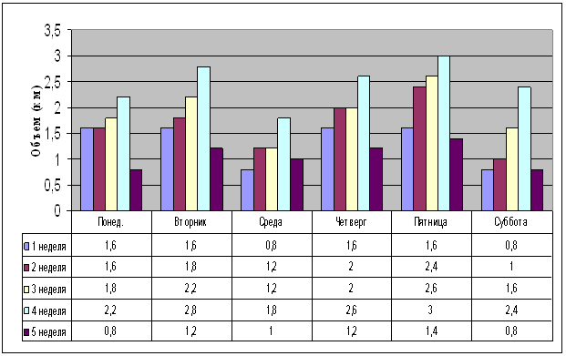

Рис. 7. Динамика распределения тренировочной нагрузки в недельном микроцикле с использованием тренажера (базовый период подготовительного большого тренировочного цикла).

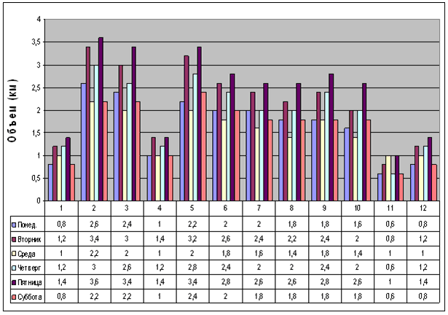

Рис. 8. Динамика распределения тренировочной нагрузки в недельном микроцикле с использованием тренажера (основной период подготовительного большого тренировочного цикла)
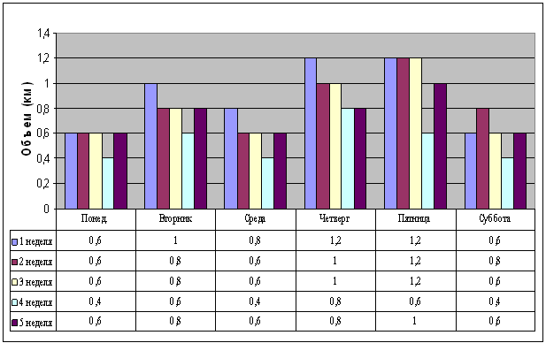

Рис. 9. Динамика распределения тренировочной нагрузки в недельном микроцикле с использованием тренажера (базовый период заключительного большого тренировочного цикла)

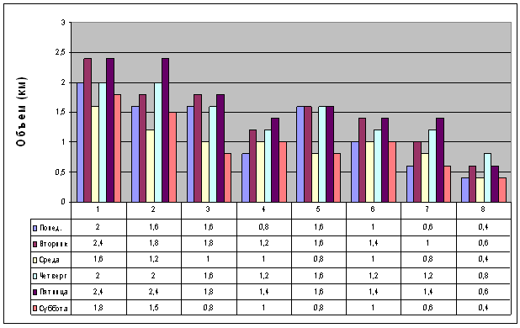

Рис. 10. Динамика распределения тренировочной нагрузки в недельном микроцикле с использованием тренажера (основной период заключительного большого тренировочного цикла)

В соревновательном периоде заключительного большого тренировочного цикла рекомендуемый объем нагрузки с использованием тренажера составляет 1,6 – 1,8 км.
Рассмотрим примерный план недельного микроцикла с использованием тренажера в базовом периоде пловцов специализирующихся на дистанции 200 м. кроль и кроль на спине.
В качестве примера взята вторая неделя базового периода подготовительного большого тренировочного цикла.
Понедельник. Объем нагрузки с использованием тренажера – 1600 м.
Утренняя тренировка.
1. Разминка – 1000 м (ласты) комплексное плавание (к/п) с использованием тренажера.
2. Упражнение на ногах (ласты), ныряние – 1000 м.
3. Упражнения основным способом – 24х100 м. Режим 1мин.40с. (3х100 м основной + 100 м дополнительным способ).
4. «Закупывание» - 600 м с использованием тренажера.
Вечерняя тренировка.
1. Разминка – 3х(200 м к/п + 200 м «ноги» к/п + 200 м «руки» к/п).
2. 24х50 м (темп на дист.200 м) 25 м быстро + 25 м спокойно. Отдых 10-15с.
3. 8х100 м «ноги» режим 1мин. 40с.
4. «Закупывание» - 600 м.
Вторник. Объем нагрузки с использованием тренажера – 1800 м.
Утренняя тренировка.
1. 12х400 м используя плавание в ластах (400 м к/п тренажер + 400 м «ноги» к/п тренажер + 400 м «руки» к/п тренажер + 400 м упражнение основным способом)х3 раза.
2. Упражнение на ногах 8х100 м. Интервал 30с.
3. Упражнение в координации 5х400 м (100 м основным способ + 100 м дополнительным способ).
4. «Закупывание» - 600м с использованием тренажера.
Вечерняя тренировка.
1. 3х(2х100 м к/п + 2х100 м «ноги» к/п + 2х100 м «руки» к/п)
2. Упражнение на ногах в ластах (ныряние) 1000 м.
3. 9х200 м. Пульс 120 уд/мин. (2х200 м к/п + 200 м основной способом)
4. «Закупывание» - 600 м.
Среда. Объем нагрузки с использованием тренажера – 1200 м.
Утренняя тренировка.
1. Упражнение в ластах с лопатками – 800 м (основной способ + дополнительным способ). Упражнение выполняется с тренажером.
2. Упражнение на ногах 3х(100 м + 200 м упражнение на технику).
3. Упражнение в координации основным способом 16х50 м. (мягко). Режим – 45с.
4. «Закупывание» - 400 м произвольно с использованием тренажера.
Вечерняя тренировка. Отдых.
Четверг. Объем нагрузки с использованием тренажера – 2000м.
Утренняя тренировка.
1. Разминка – 800 м к/п.
2. 8х100 м к/п с интервалом 20-30с.
3. Упражнение на ногах в ластах – 800 м.
4. 8х200 м (100 м + 50 быстро основным способом + 50 м дополнительным способом).
5. «Закупывание» - 1000 м ласты, произвольно.
Вечерняя тренировка.
1. Упражнение в ластах 8х100 м к/п с использованием тренажера.
2. Упражнение на ногах с использованием тренажера 6х100 м (50 м + 50 м быстро).
3. Упражнение на ныряние 6х25м.
4. 3х(4х100 м основным способом. Режим 1мин. 40с. + 200 м дополнительным способом).
5. «Закупывание» - 600м. свободно с использованием тренажера.
Пятница. Объем нагрузки с использованием тренажера – 2400м.
Утренняя тренировка.
1. Упражнение в ластах к/п 4х200 м.
2. Упражнение в координации с использованием резинового амортизатора 6х45 с. Режим 1 мин.
3. 2х(200 м дополнительным способом на ногах мягко + 4х50 м «ноги» основным способом).
4. Упражнение на технику плавания 6х150 м (50 м правая + 50 м левая + 50 м в координации).
5. «Закупывание» - 400м. свободно.
Вечерняя тренировка.
1. Упражнение выполняется произвольно – 5х800 м (3х800 м с использованием тренажера + 2х800 м произвольно).
Суббота. Объем нагрузки с использованием Тренажера – 1000м.
Утренняя тренировка.
1. 3х(200 м к/п + 200 м на ногах к/п + 200 м на руках к/п). Одна серия выполняется с использованием тренажера.
2. Упражнение в координации на темпе 200 м дистанции 6х(25 м быстро + 25 м свободно).
3. Упражнение на ногах в ластах – 800 м + 200 м упражнение на технику плавания основным способом.
4. Упражнение для отработки финишного отрезка – 6х15 м.
5. 20х100 м. Режим 1мин. 45с. Выполнять произвольно. Пульс 120-126 уд/мин.
6. «Закупывание» - 400м. свободно с использованием тренажера.
Вечерняя тренировка. Отдых.
Воскресенье. Отдых.
В приведенном примере использование Тренажера распределено следующим образом:
- понедельник, вторник и среда в утренних тренировках;
- четверг, пятница на вечерних тренировках;
- суббота в утренней тренировке.
Предложенное использование тренажера позволяет снизить монотонность тренировочного процесса и повысить эффективность нервно-мышечной деятельности.
В качестве примера приведем динамику объемов нагрузок работы с тренажером (Rec-T), выполненных группой высококвалифицированных пловцов (n= 10) в двух тренировочных периодах – большого подготовительного и большого заключительного.
Результаты сравнительного анализа, выполненного объема нагрузки с использованием тренажера в подготовительном и заключительном тренировочных периодах, выявили следующие закономерности в подготовке пловцов:
1. В подготовительном периоде объем тренировочных нагрузок выполненных с тренажером варьировал по неделям:
- В базовом периоде подготовки длительностью 5 недель нагрузка колебалась в диапазоне от 6,48 км до 14,72 км. Общий объем составил 50,88 км (рис. 8);
- В основном периоде подготовки длительностью 12 недель нагрузка с использованием тренажера варьировала от 4,66 км до 17,04 км (рис. (рис. 9). Общий объем составил 135,84 км;
- В соревновательном периоде подготовки длительностью одна неделя нагрузка с использованием тренажера составляла 1,23 км.
2. В заключительном периоде подготовки объем выполненных тренировочных нагрузок с тренажером варьировался по неделям:
- В базовом периоде подготовки длительность которого составляла 5 недель нагрузка варьировалась от 2,97 км до 5,49 км (рис. 10). Общий объем составил 22,69 км.
В основном периоде подготовки длительность которого 8 недель нагрузка варьировалась от 3,18 км. до 12,2 км (рис. 11). Общий объем – 61,52 км.
В соревновательном периоде подготовки длительностью 1 неделя нагрузка составила 1,64 км.
3. Динамика объема недельных нагрузок, выполненных с Тренажером, практически совпадает с недельной динамикой общего объема нагрузок, и носит волнообразный характер.
4. В базовом периоде подготовки подготовительного тренировочного цикла недельный объем работы повышается до 4-ой недели и достигает своего максимума - 14,725 км. С 5-ой недели идет снижение нагрузки до 6,485 км. Построение нагрузки таким образом связано с оптимальным развитием адаптационных возможностей организма по отношению к физической нагрузке.
5. В основном периоде подготовки подготовительного тренировочного цикла объем по неделям изменяется волнообразно, что характерно для данного периода подготовки.

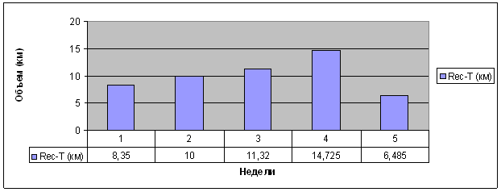
Рис. 11. Динамика объема нагрузок в недельных микроциклах с использованием тренажера (Rec-T) в базовом периоде подготовки подготовительного большого тренировочного цикла (n=10)

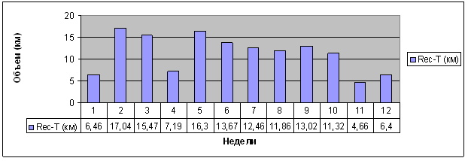
Рис. 12. Динамика объема нагрузок в недельных микроциклах с использованием тренажера (Rec-T) в основном периоде подготовки подготовительного большого тренировочного цикла (n=10)

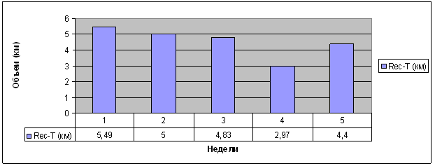

Рис. 13. Динамика изменения нагрузки недельных микроциклов с использованием тренажера (Rec-T) в базовом периоде подготовки заключительного большого тренировочного цикла (n=10)

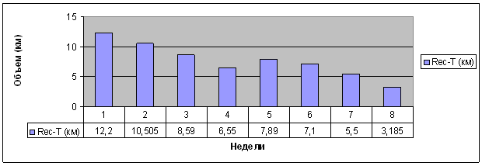

Рис. 14. Динамика изменения нагрузки недельных микроциклов с использованием тренажера (Rec-T) в основном периоде подготовки заключительного большого тренировочного цикла (n=10)

6. В соревновательном периоде подготовки (длительность одна неделя) подготовительного тренировочного цикла использование тренажера минимально и составляет 1,23 км. Это связано в первую очередь с выступлением на соревнованиях, когда использование дополнительных тренировочных средств в тренировочном процессе минимально или отсутствуют полностью. В данный период спортсмены используют тренажер как тренировочное средство для разминки.
В базовом периоде подготовки заключительного тренировочного цикла объем по неделям распределяется в сторону снижения с 5,49 км до 2,97 на 4 неделе и только на 5 неделе повышается до 4,4 км. Данное повышение объем характеризует более плавный переход к основному периоду где объем использования тренажера на 1 недели составил 12,2 км.
В основном периоде подготовки заключительного тренировочного цикла объем работы с тренажером по неделям имеет волнообразный характер в двух периодах с 12,2 км до 6,55 км на четвертой неделе и следующий период с 7,89 км на 5 недели до 3,185 км на 8 неделе. Такая тенденция плавного снижения нагрузки к соревновательному периоду напрямую связано с формированием спортивной формы.
В соревновательном периоде подготовки заключительного большого тренировочного цикла объем недельного микроцикла с использованием тренажера составил 1,64 км.

ЗАКЛЮЧЕНИЕ

Рассматривая проблему повышения уровня специальной работоспособности высококвалифицированных пловцов, необходимо акцентировать внимание как на анализе возможностей системы энергообеспечения работоспособности спортсменов, эффективности их (возможностей) использования в процессе тренировочной и соревновательной деятельности, так и на средствах и методах совершенствования этих возможностей.
Дыхание гипоксически-гиперкапническими смесями во время выполнения тренировочных упражнений является существенным фактором, способствующим повышению работоспособности спортсменов.
Практически все предлагаемые нормобарические средства повышения работоспособности спортсменов не позволяют реализовать важнейшие педагогические принципы совершенствования спортивного мастерства – принцип сопряженного воздействия и принцип динамического соответствия, эти средства невозможно использовать непосредственно во время выполнения тренировочного или соревновательного упражнения.
Наиболее рациональным, с позиции требований спортивной педагогики и физиологии адаптации организма спортсмена к работе в условиях гипоксии – гиперкапнии, являются индивидуальные дыхательные тренажеры комплексного воздействия на дыхательную систему спортсмена «Русский сноркель – Новое дыхание» и «Русский флаттер – Новое дыхание».
Индивидуальные дыхательные тренажеры комплексного воздействия на дыхательную систему спортсмена могут быть использованы в спортивном и оздоровительном плавании при выполнении тренировочных или соревновательных упражнений на суше, в бассейне и на открытой воде для повышения специальной работоспособности пловцов.
Советы и методические рекомендации по использованию индивидуальных дыхательных тренажеров комплексного воздействия на дыхательную систему спортсменов в плавании являются примером для применения тренажеров в других видах спорта.

РЕКОМЕНДУЕМАЯ ЛИТЕРАТУРА

- Дышко, Б.А. Устройство для развития дыхательной системы с регулированием кислорода во вдыхаемом воздухе/ Б.А.Дышко, А.Б.Кочергин // Теория и практика футбола, 2001. - № 3(11). - С. 6-9.
- Дышко, Б. Тренировка дыхательной системы в движении - биомеханические предпосылки и реализация/ Б. Дышко, М. Дидур, А. Головачев // Легкая атлетика, 2007.- № 10(630). – С. 22-24.
- Дышко, Б.А. Инновационные подходы к совершенствованию физической работоспособности спортсменов на основе применения тренажеров комплексного воздействия на дыхательную систему/ Б.А.Дышко, А.И.Головачев// Вестник спортивной науки, 2011. - №1. - С. 7 – 12.
- Дышко, Б.А. Тренажер комплексного воздействия на дыхательную систему спортсменов - дополнительное «мертвое дыхательное пространство» или «генератор» гипоксически-гиперкапнической газовой смеси/ Б.А. Дышко // Спортивний вiсник Приднiпров’я, 2010. - №3. - С. 168 – 174.
- Дышко, Б.А. Индивидуальные средства для тренировки дыхательной системы/ Б.А. Дышко// Медицина и спорт, 2006. - №5. - С. 36-37.
- Солопов, И.Н. Дыхательные тренажеры / И.Н. Солопов: Учебно-методическое пособие.- Волгоград: ВГАФК, 1999.- 40 с.
- Солопов, И. Н. Физиологические эффекты методов направленного воздействия на дыхательную функцию человека / И. Н. Солопов – Волгоград, 2004. – 220 с.
- Солопов, А.И. Эффективность систематического применения произвольной гиповентиляции в тренировке спортсменов-пловцов/ А.И.Солопов, С.С. Ганзей, А.И. Шамардин, И.Н. Солопов // Вестник Пятигорского государственного лингвистического университета, 2010. - № 2. – С. 322 - 325.
- Солопов, И. Н. Физиологические основы функциональной подготовки спортсменов / И. Н. Солопов, Е. П. Горбанёва, В. В. Чёмов и др. – Волгоград: ВГАФК, 2010. – 346 с.
- Солопов, И.Н. Методологические и технологические основы интеграции нетрадиционных эргогенических средств в тренировочный процесс спортсменов/ И.Н. Солопов, А.И. Шамардин // Физическое воспитание и спортивная тренировка, 2015. - №2. – С. 20-28.
- Суслов Ф. П., Гиппенрейтер Е. Б. Подготовка спортсменов в горных условиях. - М.: Терра-спорт, 2001. - 175 с.
- Шамардин, А.А. Применение эргогенических средств в подготовке спортсменов / А. А. Шамардин, В. В. Чёмов, А. И. Шамардин, И. Н. Солопов. – Саратов: Научная книга, 2008. – 209 с.

Методические рекомендации подготовлены:
Заслуженным тренером России и СССР В.Б.Авдиенко;
доктором биологических наук Б.А.Дышко;
кандидатом педагогических наук А.Б.Кочергиным;
доктором биологических наук, профессором И.Н.Солоповым.

